Создание детской площадки по адресу: г. Кизел, ул. Юных Коммунаров д.34
Инициативная группа жителей многоквартирного дома, расположенного по адресу: г. Кизел, ул. Юных Коммунаров, д. 54, предлагает поддержать проект «Обустройство детской площадки на придомовой территории многоквартирного дома г. Кизел» для участия в конкурсном отборе проектов ТОС.
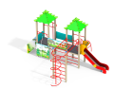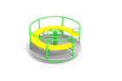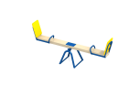
Детская площадка — место, предназначенное для игры детей, преимущественно дошкольного и младшего школьного возраста. На ней расположены элементы детского уличного игрового оборудования с целью организации содержательного досуга.
Сегодня детские площадки должны стать не только элементом воспитания здорового общества, но и прекрасным дополнением атмосферы любого двора.
Участие в реализации данного проекта позволит объединить участие всех заинтересованных лиц, даёт возможность почувствовать жителям себя участниками благоустройства дворовой территории и преобразовании нашего города.
Надеемся, что новая детская площадка принесет детям массу положительных эмоций и поможет в развитии их внимания и ловкости и добавит крепкого здоровья.

